海外仓网
FBA退货换标操作教程
新版系统操作流程
流程说明：本教程适用于海外仓网新版后台。退货商品如需换标后重新发往 Amazon FBA，通常需先完成“拆包裹按商品入库”，再提交“按商品换标装箱”。如果整箱内为同一 SKU 且使用相同标签，可选择“换标并发货 FBA”。

新版菜单对应关系
功能环节 | 新版入口 | 用途
查看退回包裹 | C2 库存包裹列表 | 查询到仓包裹与包裹号
拆包裹并按商品入库 | D1 拆包裹按商品入库申请 | 将退货包裹拆箱后按商品上架
查看拆包进度 | D1-L 历史拆包裹申请列表 | 查看仓库处理进度
按商品换标装箱 | D2 按商品换标装箱服务 | 选择 SKU、数量并上传新标签
查看换标进度 | D2-L 历史换标装箱服务 | 查看换标服务处理进度
整箱换标并发 FBA | D6 换标并发货 FBA | 适用于整箱同 SKU、同标签的情况
查看整箱换标结果 | D6-L 换标发货 FBA 列表 | 查看整箱换标及发货结果

一、拆包裹并按商品入库
重要：商品换标前，需先将退回包裹拆箱，并将商品按 SKU 入库。包裹完成入库后，才能继续提交换标装箱申请。

1. 查看已到仓包裹进入【C 库存管理】→【C2 库存包裹列表】，确认需要处理的退货包裹已经到仓。可根据包裹号、单号或仓库筛选包裹。
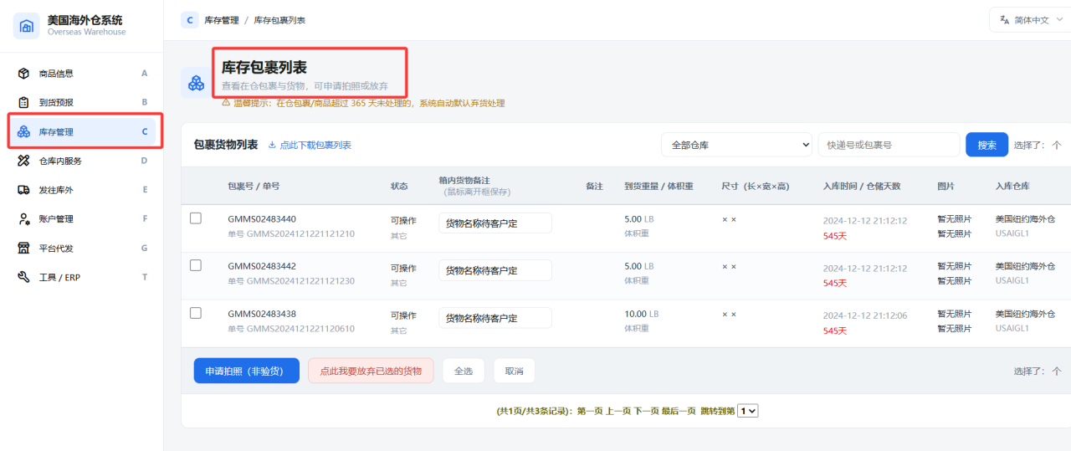
图 1：C2 库存包裹列表
2. 进入拆包裹申请页面进入【D 仓库内服务】，点击【D1 拆包裹按商品入库申请】。
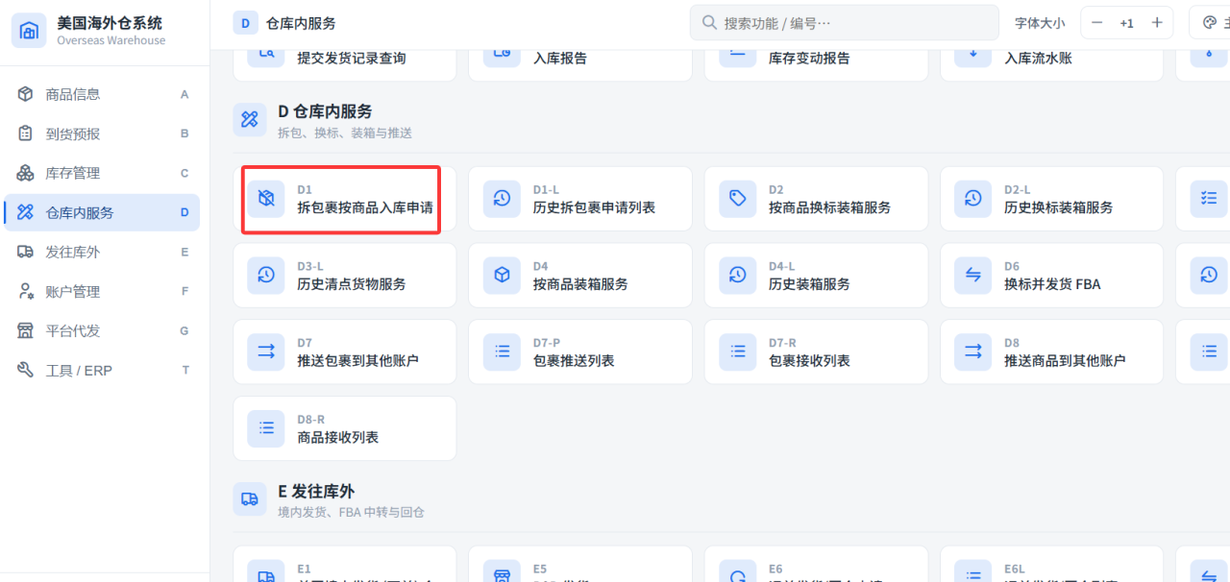
图 2：D1 拆包裹按商品入库申请入口

一、拆包裹并按商品入库（续）
3. 选择仓库和需要拆包的包裹选择包裹所在仓库，在可拆包裹列表中勾选需要处理的包裹。
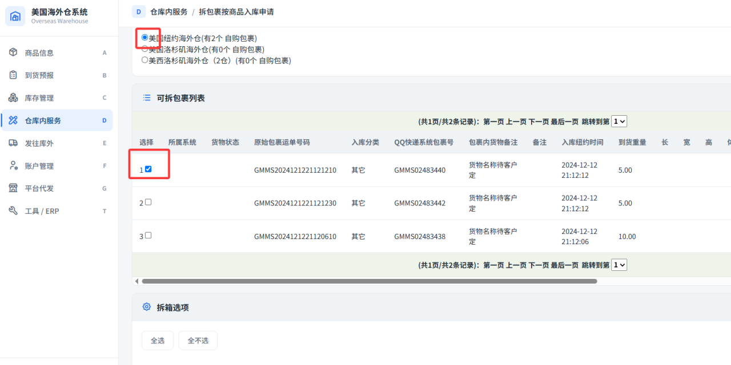
图 3：选择仓库及需要拆包入库的包裹
4. 填写拆包入库要求并提交申请根据实际情况选择商品入库后的处理方式，并填写商品标签、特殊属性以及商品 UPC、商品名称和数量等信息。确认无误后，点击【提交拆包裹按商品入库申请】。
- 商品入库后可选择：留在仓库做一件代发、预计若干天后发往 Amazon 仓库，或部分留仓、部分发往 Amazon 仓库。
- 如商品含有电池、易燃易爆或易碎属性，请务必如实选择。
- 如包裹较多且均需拆箱，可使用【本账号下所有包裹提交拆箱】。
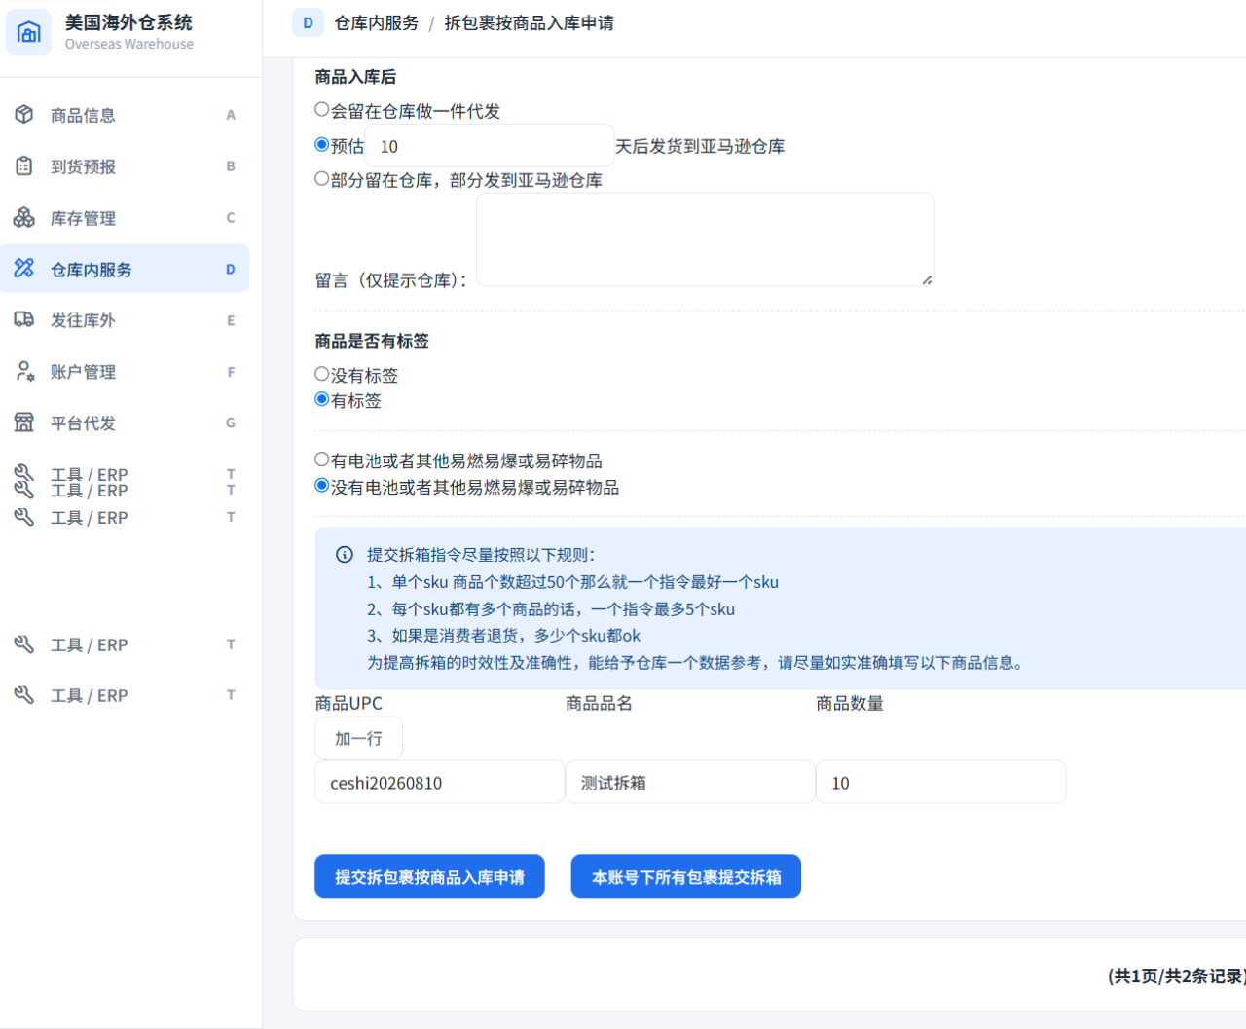
图 4：填写拆包入库信息并提交申请
5. 查看拆包处理进度进入【D 仓库内服务】→【D1-L 历史拆包裹申请列表】，查看仓库处理进度。
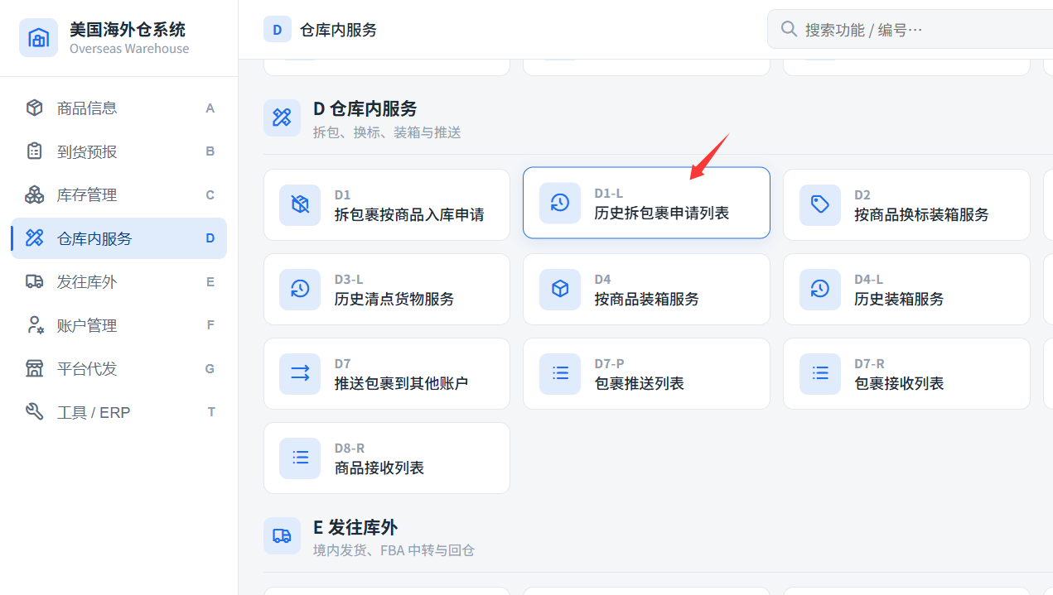
图 5：D1-L 历史拆包裹申请列表入口

二、按商品换标装箱
适用场景：商品完成拆包入库后，可按 SKU 选择需要换标的数量，并上传新的标签文件。

1. 进入按商品换标装箱服务进入【D 仓库内服务】→【D2 按商品换标装箱服务】。选择商品所在仓库，在货物列表中填写每个 SKU 需要处理的数量。
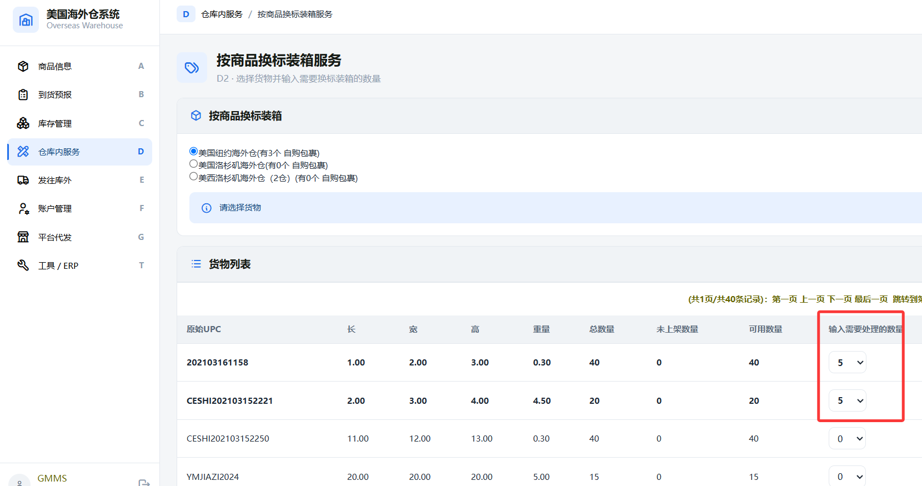
图 6：选择 SKU 并填写需要换标的数量
2. 填写新的 UPC / SKU 及商品说明点击下一步后，系统会进入换标装箱第二步。填写目标 UPC / SKU、新商品名称或说明，并根据实际情况选择原标签处理方式、取卡选项等。
- 简单取卡：适用于取卡后较容易恢复原包装的情况。
- 复杂取卡：适用于需要撕开多个封口、重新贴封口贴等情况。
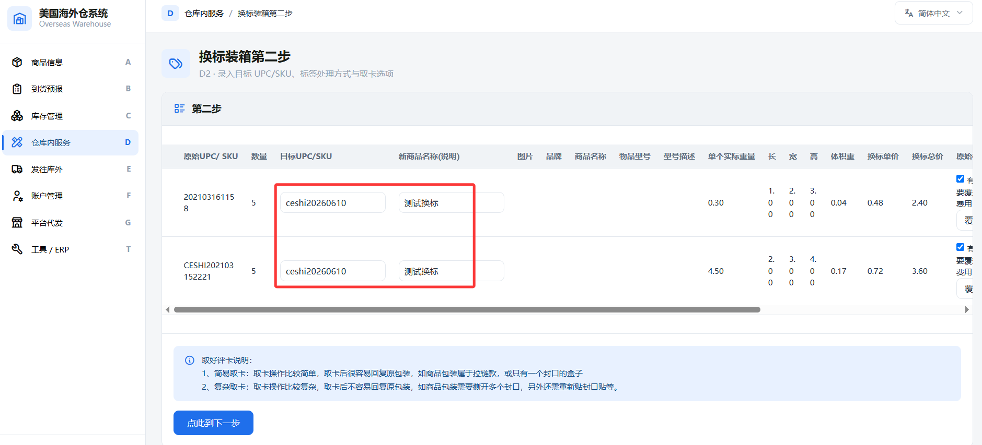
图 7：填写目标 UPC / SKU、新商品名称及相关处理选项

二、按商品换标装箱（续）
3. 上传新的标签文件并提交指令在换标装箱第三步确认换标商品清单，并上传需要更换的新标签文件。一个商品如有多个标签文件，可点击“+”增加上传文件。完成后点击【提交指令】。
费用提示：系统页面会提示打包、装箱单、耗材和托盘等收费规则。仓库在收到指令后，会根据商品情况选择合适箱子完成贴标和装箱。

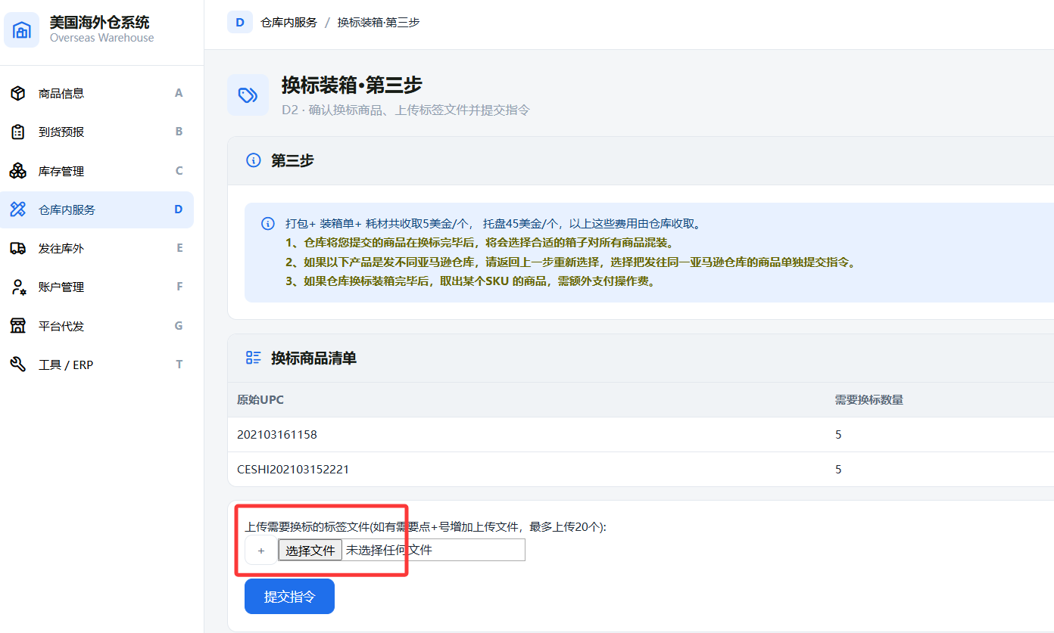
图 8：上传标签文件并提交换标指令
4. 核对换标清单和费用系统会显示换标商品清单、数量、换标单价、换标总价以及其他相关费用。核对无误后，点击【本人确认以上信息正确，点此提交】。
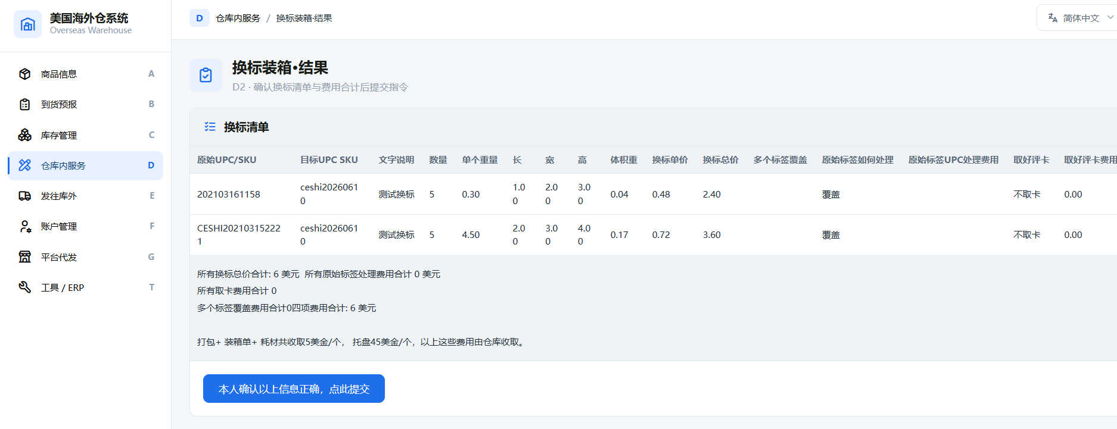
图 9：核对换标清单和费用后提交
5. 查看换标处理进度提交完成后，可进入【D 仓库内服务】→【D2-L 历史换标装箱服务】查看处理进度。

三、换标完成后的 FBA 中转发货
仓库完成换标操作后，会将已换标商品重新装成 1 个或多个外箱，并在系统中反馈装箱后的 SKU、数量、箱规及重量。客户需要等待仓库完成装箱反馈后，再上传对应的 FBA 箱唛和发货 Label。
1. 进入运单发货 / 回仓申请页面
进入【E 发往库外】→【E6 运单发货 / 回仓申请】，先选择需要发货的仓库。
图 11：选择仓库
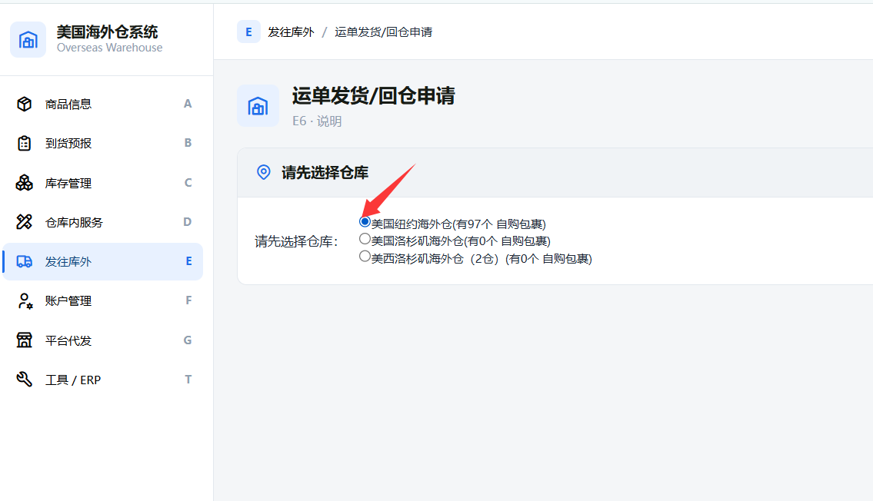
2. 核对仓库反馈的装箱信息
仓库操作完成后，系统会显示已经装箱完毕的外箱。请核对每个外箱的包裹号、SKU、数量和重量；如有多个外箱，请逐箱核对。确认无误后勾选需要发货的外箱，点击【提交以上选择的运单】。
图 12：核对装箱后的 SKU、数量及外箱重量
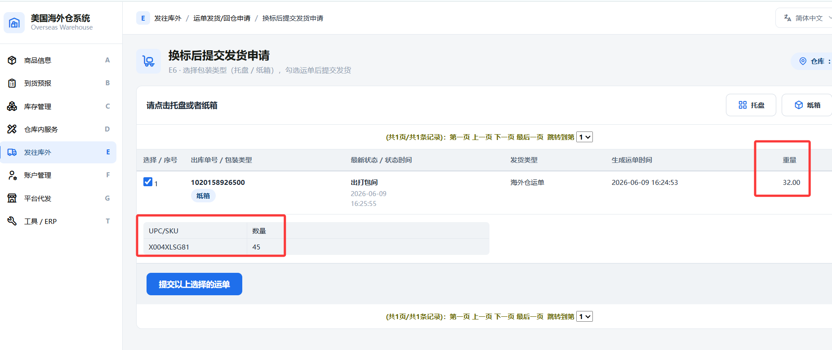
3. 上传 FBA 箱唛和发货 Label
根据仓库反馈的外箱数量及箱规，分别上传每个外箱对应的【FBA 箱子外部标签号码】。如需使用 UPS、FedEx 或其他承运商发货，请同时填写运单标签号码并上传对应的 Label。全部核对无误后，点击【提交指令】。
注意：仓库可能会将换标后的商品装成 1 个或多个大箱。请务必按照仓库最终反馈的外箱数量、SKU 数量及箱规上传对应标签，避免箱唛与实际外箱不一致。
图 13：上传 FBA 箱唛和承运商发货 Label
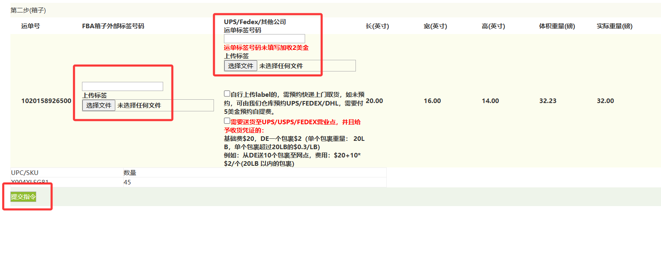
四、整箱换标并发往 FBA
适用场景：如一个包裹内的商品全部为同一 SKU，且使用相同标签，可直接使用整箱换标并发 FBA 功能。

1. 进入整箱换标并发 FBA 页面进入【D 仓库内服务】，点击【D6 换标并发货 FBA】。
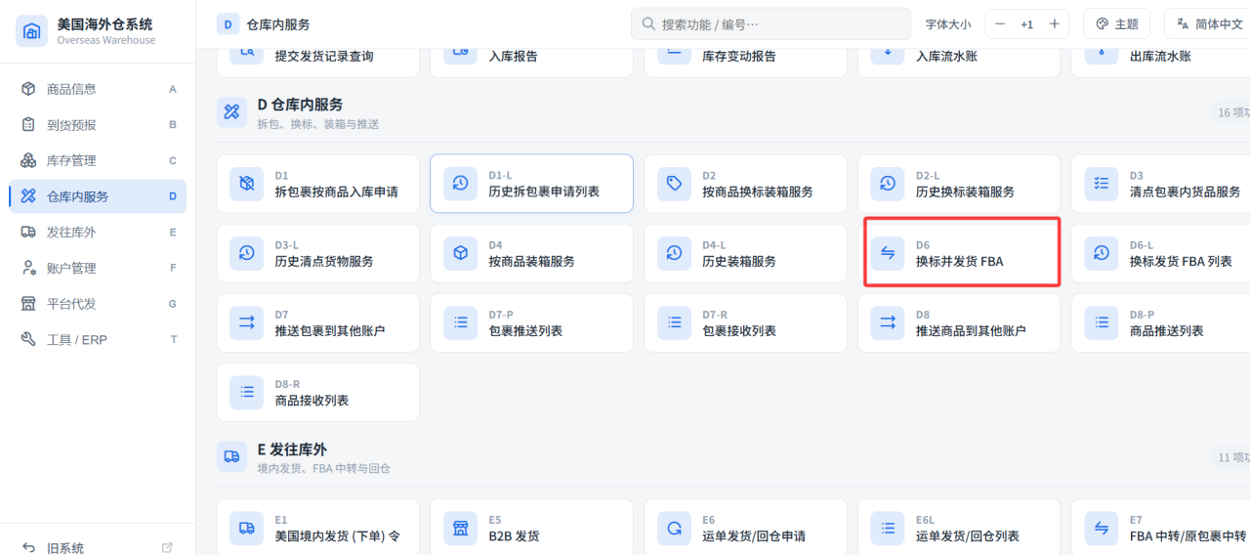
图 10：D6 换标并发货 FBA 入口
2. 按页面提示提交整箱换标申请依次选择需要处理的包裹，上传新的商品标签及美国境内 FBA 发货标签，并根据实际情况选择原标签处理方式、填写备注后提交。
3. 查看处理结果提交完成后，可进入【D 仓库内服务】→【D6-L 换标发货 FBA 列表】查看换标及发货结果。仓库收到申请后会按实际排期处理。

